DALLMER Aufstockelement 630 PVC

Dallmer

Eigenschaften

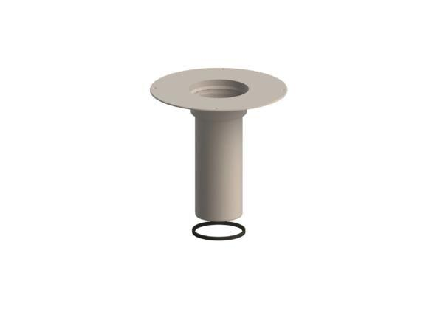

GTIN:

4001636623584

HAN:

623584

Art Zubehör

Zwischenstück

Werkstoff

Kunststoff

Ausführung Zwischenstück

Zwischenstück als Verlängerungsstück | Zwischenstück mit Anschlussfolie | Zwischenstück mit Pressdichtungsflansch